Обзор обращений граждан и организаций, поступивших в
Федеральную службу по надзору в сфере здравоохранения,
в июне 2020 года

В июне 2020 года в центральный аппарат Федеральной службы по надзору в сфере здравоохранения поступило 3694 обращения граждан и организаций, в территориальные органы Росздравнадзора по субъектам Российской Федерации – 6156. Данные показатели говорят об увеличении количества обращений в центральном аппарате Росздравнадзора на 17,8% (559 обращений) и в территориальных органах Росздравнадзора по субъектам Российской Федерации на 13,6% (735 обращений) по сравнению с маем 2020 года.
Сравнительный анализ динамики поступления обращений показал, что в центральный аппарат Росздравнадзора количество писем по вопросам качества оказания медицинской помощи населению увеличилось по сравнению с прошлым месяцем 2020 года на 23,6% и составило 2301 обращение; по вопросам лекарственного обеспечения обратился 901 гражданин, что на 143 обращения или на 18,9% больше по сравнению с маем 2020 года. В территориальных органах Росздравнадзора по субъектам Российской Федерации также наблюдается увеличение количества обращений по вопросам качества оказания медицинской помощи населению на 35,9% (с 2730 обращений в мае до 3710 обращений в июне), при этом по вопросам лекарственного обеспечения отдельных категорий граждан количество обращений снизилось на 3,6% (с 1551 обращения в мае до 1495 обращений в июне).

Таблица. Обращения, поступившие в Росздравнадзор в июне 2020 года

Форма обращения | Центральный аппарат Росздравнадзора | Территориальные органы Росздравнадзора по субъектам Российской Федерации
Электронный документ | 60,1% | 43,3%
Письменное обращение | 18,8% | 45,8%
Телефоны «Горячей линии» | 21% | 10,7%
Другое | 0,1% | 0,2%

Количество поступивших обращений на 100 тыс. жителей в июне 2020 года в целом соответствует среднему показателю по России во всех федеральных округах, за исключением Дальневосточного и Уральского, откуда за месяц поступило наименьшее количество обращений. Самые высокие показатели активности отмечены в Центральном и Северо-Западном федеральных округах. В Центральном, Южном, Северо-Западном, Сибирском и Приволжском федеральных округах активнее всего направляли свои обращения авторы, проживающие в г. Москве, г. Санкт-Петербурге, городе федерального значения Севастополе, Владимирской, Волгоградской, Калининградской, Иркутской, Московской, Новгородской, Новосибирской, Пензенской, Самарской, Томской, Ульяновской и Челябинской областях, Республике Дагестан, Карачаево-Черкесской Республике, Краснодарском и Приморском краях.

График. Структура обращений граждан и организаций, поступивших в Росздравнадзор в июне 2020 года

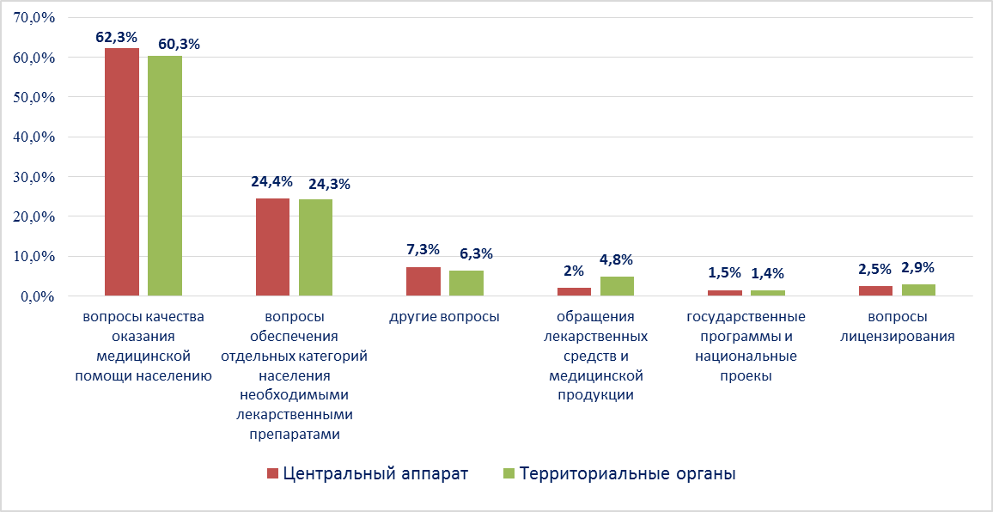

Наиболее часто заявители обращались в Росздравнадзор по вопросу ненадлежащего, по их мнению, качества медицинской помощи, оказанной в медицинских организациях, находящихся в ведомстве субъекта Российской Федерации – 77,1%, федеральных медицинских организаций 6,6% обращений; в 12,6% обращений содержались жалобы на частные медицинские организации, 3,7% обращений поступило с жалобами на ведомственные медицинские организации.
По результатам рассмотрения обращений граждан и организаций в центральном аппарате и территориальных органах Росздравнадзора по принадлежности в органы государственной власти в сфере здравоохранения по субъектам Российской Федерации, иные государственные органы, органы местного самоуправления и другие организации направлено на рассмотрение в соответствии с действующим законодательством 5666 писем, 3242 авторам даны необходимые разъяснения, отказано в удовлетворении просьб 35 заявителям, приняты меры для реализации законных прав и интересов граждан по 767 обращениям.
По результатам документарных и выездных проверок, а также анализа информации, полученной из органов государственной власти в сфере здравоохранения по субъектам Российской Федерации, факты, изложенные заявителями, не подтвердились в 606 случаях, в 263 случаях факты подтвердились полностью, в 174 обращениях факты подтвердились частично. По результатам проверок информация направлена в органы государственной власти и прокуратуры субъектов Российской Федерации, выданы предписания об устранении выявленных нарушений, составлены протоколы об административном правонарушении.

